**ใบปฏิบัติงานที่ 5.1**



**ใบปฏิบัติงานที่ 2.1**







ให้นักเรียนจับคู่ปุ่มต่อไปนี้กับหน้าที่ให้ถูกต้อง โดยนำตัวเลข   
 ทางด้านขวามือมาใส่ไว้ในหน้ารูปทางขวามือ

|  |  |  |
| --- | --- | --- |
| ............... |  | 1. เพิ่มการเยื้อง |
| ............... |  | 2. ลดการเยื้อง |
| ............... |  | 3. ระยะบรรทัด |
| ............... |  | 4. การจัดข้อความแบบชิดซ้าย |
| ............... |  | 5. การจัดตัวอักษรเป็นตัวหนา |
| ............... |  | 6. สีของตัวอักษร หรือข้อความ |
| ............... |  | 7. การจัดตัวอักษรเป็นตัวเอียง |
| ............... |  | 8. การจัดตัวอักษรเป็นขีดเส้นใต้ |
| ............... |  | 9. การจัดข้อความแบบกระจาย |
| ............... |  | 10. การจัดข้อความแบบกึ่งกลางบรรทัด |

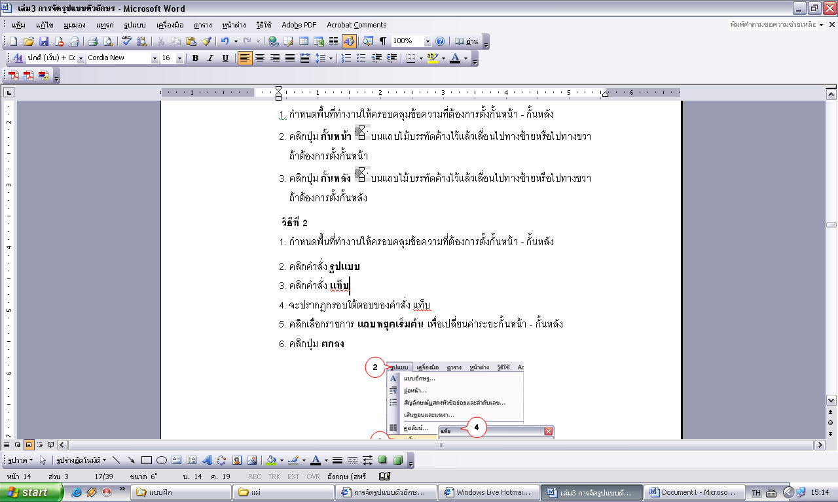



**ใบปฏิบัติงานที่ 5.1**



**ใบปฏิบัติงานที่ 2.2**







ให้นักเรียนพิมพ์ข้อความข้างล่างนี้ตามคำสั่งที่กำหนดให้

1. ให้นักเรียนพิมพ์ข้อความตามคำสั่งที่กำหนดข้างล่างนี้ (กำหนดเวลา 30 นาที)

* 1. ให้พิมพ์เป็นแบบตัวหนา ขนาดอักษร 24 จัดกึ่งกลางหน้ากระดาษ ขีดเส้นใต้2 เส้น
  2. (4) (6) (8) ให้พิมพ์ชิดซ้ายมือ ตัวหนา ขนาดอักษร 16
  3. (5) (7) (9) ให้พิมพ์ย่อหน้า 5 ตัวอักษร ตัวธรรมดา ขนาดอักษร 16

2. บันทึกแฟ้มข้อมูลว่า **“ใบงานที่ 2.2”**

(1) ความรู้เบื้องต้นเกี่ยวกับเทคโนโลยีสารสนเทศ

(2)

ความหมายของเทคโนโลยีสารสนเทศ (Information Technology)  
(3) ความหมายของเทคโนโลยีสารสนเทศหมายถึง อุปกรณ์หรือเครื่องมือที่เกี่ยวข้องกับการรวบรวมประมวล เก็บรักษา และเผยแพร่ข้อมูลและสารสนเทศโดยรวมทั้งฮาร์ดแวร์ ซอฟต์แวร์ ฐานข้อมูล และการสื่อสาร โทรคมนาคม

 (4) ความหมายของข้อมูลและสารสนเทศ

 (5)ระบบสารสนเทศสร้างขึ้นมาเพื่อจุดมุ่งหมายหลายประการจุดมุ่งหมายพื้นฐานประการหนึ่ง คือ การประมวลข้อมูล (Data) ให้เป็นสารสนเทศ  (Information) และนำไปสู่ความรู้ (Knowledge) ที่ช่วยแก้ปัญหาในการดำเนินงาน

(6) ความหมายของข้อมูล

(7) ข้อมูล คือ ข้อเท็จจริงเกี่ยวกับเหตุการณ์ หรือข้อมูลดิบที่ยังไม่ผ่านการประมวลผล ยังไม่มีความหมายในการนำไปใช้งาน ข้อมูลอาจเป็นตัวเลข ตัวอักษร สัญลักษณ์ รูปภาพ เสียง หรือภาพเคลื่อนไหว

(8) ความหมายของสารสนเทศ

(9) สารสนเทศ คือ ข้อมูลที่ได้ผ่านการประมวลผลหรือจัดระบบแล้ว เพื่อให้มีความหมายและคุณค่าสำหรับผู้ใช้





**ใบปฏิบัติงานที่ 5.1**

**ใบปฏิบัติงานที่ 2.3**



ให้นักเรียนพิมพ์ข้อความตามตัวอย่างที่กำหนดให้ข้างล่างนี้โดยใช้การตกแต่งดังนี้

1. ให้นักเรียนการพิมพ์ข้อความด้วยแบบอักษรที่นักเรียนชอบ
2. หัวเรื่องใช้อักษรขนาด 20 ตัวหนา และเอียง และเนื้อหาใช้อักษรขนาด 16
3. พิมพ์ชื่อ ชั้น เลขที่ ไว้ด้านบนของเอกสาร โดยใช้คำสั่ง Header
4. ตกแต่งเอกสารโดยใช้ Watermark Page color Page Border
5. บันทึกงาน โดยใช้ชื่อว่า **“ใบงานที่ 23”**

คอมพิวเตอร์

ความหมายของคอมพิวเตอร์

               คอมพิวเตอร์มาจากภาษาละตินว่า Computare ซึ่งหมายถึง การนับ หรือ การคำนวณ พจนานุกรม ฉบับราชบัณฑิตยสถาน พ . ศ . 2525 ให้ความหมายของคอมพิวเตอร์ไว้ว่า

" เครื่องอิเล็กทรอนิกส์แบบอัตโนมัติ ทำหน้าที่เหมือนสมองกล ใช้สำหรับแก้ปัญหาต่างๆ ที่ง่ายและซับซ้อนโดยวิธีทางคณิตศาสตร์ "

               คอมพิวเตอร์จึงเป็นเครื่องจักรอิเล็กทรอนิกส์ที่ถูกสร้างขึ้นเพื่อใช้ทำงานแทนมนุษย์ ในด้านการคิดคำนวณและสามารถจำข้อมูล ทั้งตัวเลขและตัวอักษรได้เพื่อการเรียกใช้งานในครั้งต่อไป นอกจากนี้ ยังสามารถจัดการกับสัญลักษณ์ได้ด้วยความเร็วสูงโดยปฏิบัติตามขั้นตอนของโปรแกรม คอมพิวเตอร์ยังมีความสามารถในด้านต่างๆอีกมาก อาทิเช่น การเปรียบเทียบทางตรรกศาสตร์ การรับส่งข้อมูล การจัดเก็บข้อมูลในตัวเครื่องและสามารถประมวลผลจากข้อมูลต่างๆ ได้

**คุณสมบัติของคอมพิวเตอร์**

          เครื่องคอมพิวเตอร์ถูกสร้างขึ้นมาเพื่อให้มีจุดเด่น 4 ประการ เพื่อทดแทนข้อจำกัดของมนุษย์ เรียกว่า 4 S special ดังนี้

               1. หน่วยเก็บ (Storage) หมายถึง ความสามารถในการเก็บข้อมูลจำนวนมากและเป็นเวลานาน นับเป็น จุดเด่นทางโครงสร้างและเป็นหัวใจของการทำงานแบบอัตโนมัติของเครื่องคอมพิวเตอร์ ทั้งเป็นตัวบ่งชี้ประสิทธิภาพของคอมพิวเตอร์แต่ละเครื่องด้วย

               2. ความเร็ว (Speed) หมายถึง ความสามารถในการประมวลผลข้อมูล(Processing Speed) โดยใช้เวลาน้อย เป็นจุดเด่นทางโครงสร้างที่ผู้ใช้ทั่วไปมีส่วนเกี่ยวข้องน้อยที่สุด เป็นตัวบ่งชี้ประสิทธิภาพของเครื่องคอมพิวเตอร์ที่สำคัญส่วนหนึ่งเช่นกัน

               3. ความเป็นอัตโนมัติ (Self Acting) หมายถึง ความสามารถในการประมวลผลข้อมูลตามลำดับขั้นตอนได้อย่างถูกต้องและต่อเนื่องอย่างอัตโนมัติ โดยมนุษย์มีส่วนเกี่ยวข้องเฉพาะในขั้นตอนการกำหนด

                4. ความน่าเชื่อถือ (Sure) หมายถึง ความสามารถในการประมวลผลให้เกิดผลลัพธ์ที่ถูกต้อง ความน่าเชื่อถือนับเป็นสิ่งสำคัญที่สุดในการทำงานของเครื่องคอมพิวเตอร์ ความสามารถนี้เกี่ยวข้องกับโปรแกรมคำสั่งและข้อมูลที่มนุษย์กำหนดให้กับเครื่องคอมพิวเตอร์โดยตรง กล่าวคือหากมนุษย์ป้อนข้อมูลที่ไม่ถูกต้องให้กับเครื่องคอมพิวเตอร์ก็ย่อมได้ผลลัพธ์ที่ไม่ถูกต้องด้วยเช่นกัน

